

Outubro/2021

# UNIVERSO DE AÇÃO

**UNIDADES ASSISTIDAS POR MODALIDADE**

|  |  |  |  |  |
| --- | --- | --- | --- | --- |
| **UNIDADE** | **PÚBLICA** | **PRIVADA** | **FILANTRÓPICA** | **TOTAL** |
| **151** | **54** | **11** | **218** |
| **%** | **70,0%** | **25,00%** | **5,00%** |  |

Atende 70% das unidades

**PÚBLICA**



**PRIVADA**

Atende 25% das unidades

**FILANTRÓPICA**



Atende 5% das unidades

1. **DADOS ESTATÍSTICOS**

|  |  |  |  |  |
| --- | --- | --- | --- | --- |
| **INTERNAÇÃO (UNIDADE DE ATENDIMENTO/DIA)** | **UNIDADE** | **Meta** | **Produção** | **%** |
| Clínica Hematológica | Internações / dia | 116 | 137 | 118% |
|  | | | | |
| **ATENDIMENTO AMBULATORIAL** | **UNIDADE** | **Meta** | **Produção** | **%** |
| Consultas Médicas | Consultas | 600 | 464 | 77% |
| Consultas Não Médicas | Consultas | 1000 | 677 | 68% |
| **TOTAL GERAL** | **-** | **1600** | **1.141** | **73%** |
|  | | | | |
| **PROCEDIMENTOS** | **UNIDADE** | **Meta** | **Produção** | **%** |
| Triagem Clínica de Doador Candidatos à Doação | Doadores triados | 5060 | 4.658 | 92% |
| Coleta de Sangue Doadores Áptos | Bolsas coletadas | 3880 | 3.910 | 101% |
| Plaquetaférese - Doador de Plaquetas por Aférese | Bolsas coletadas | 66 | 62 | 94% |

|  |  |  |  |  |
| --- | --- | --- | --- | --- |
| Produção de Hemocomponentes | Unidade | 8600 | 9.592 | 112% |
| Procedimentos Especiais | Procedimentos | 6420 | 1.640 | 26% |
| Exames Imunohematológicos | Amostras | 10860 | 10.999 | 102% |
| Exames Sorológicos | Amostras | 5030 | 5.002 | 99% |
| Exames Hematológicos | Amostras | 170 | 661 | 389% |
| Ambulatório | Procedimentos | 310 | 65 | 21% |
| Metas de Produção AIH dos Hospitais | Plasmaférese terapêutica | 5 | 6 | 120% |
| Medicina Transfusional (Hospitalar) | Bolsas distribuídas | 2065 | 5.726 | 277% |
| Sorologia de Possível Doador de Órgão | Amostras testadas | 30 | 6 | 20% |
| **TOTAL GERAL** | **-** | **42.496** | **42.327** | **121%** |

|  |  |
| --- | --- |
| **DOADOR ESPONTÂNEO** | **TOTAL GERAL** |
| Total de doadores aptos | 3.910 |
| doadores espontâneos (voluntários + campanha) | 3.979 |
| % Realizado | 94% |
| % contratado | 75,00% |

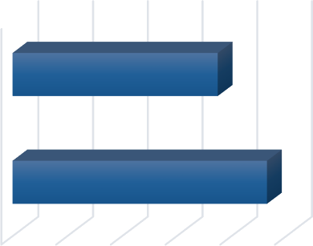

**% Doador Espontâneo**

%Contratado

**75%**

% Realizado

**94%**

0% 20% 40% 60% 80% 100%

|  |  |
| --- | --- |
| **DOADOR DE REPETIÇÃO** | **TOTAL GERAL** |
| Total de doadores aptos | 3.910 |
| Doadores de repetição (retorno) | 1.406 |
| % Realizado | 36% |
| % contratado | 60,00% |

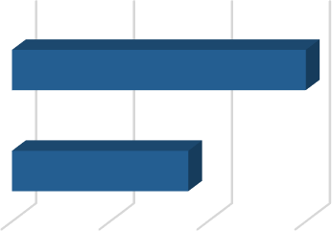

**% Doador de Repetição**

%Contratado

**60%**

% Realizado

**36%**

0%

20%

40%

60%



**Nº de colaboradores por**

**vínculo empregatício**

M U N I C I P I O S

**1**

C E L E T I S T A S

**223**

S E R V I D O R E S

**92**

T O T A L

**316**

0

100 200 300 400



**N° de colaboradores por categoria**

**profissional**

Total

316

Técnicos

252

Administrativos

64

0

100

200

300

400

1. **CAMPANHAS EXTERNAS**

|  |  |  |  |  |
| --- | --- | --- | --- | --- |
| **Campanhas Externas – Outubro de 2021 Coleta externa representou 21% das coletas no total** | | | | |
|  | **Nº de Cadastro** | **Nº de Bolsas** | **Nº de Inaptos** | **Nº Cadastro de Medula** |
| **TOTAL GERAL** | **1.065** | **840** | **225** | **224** |

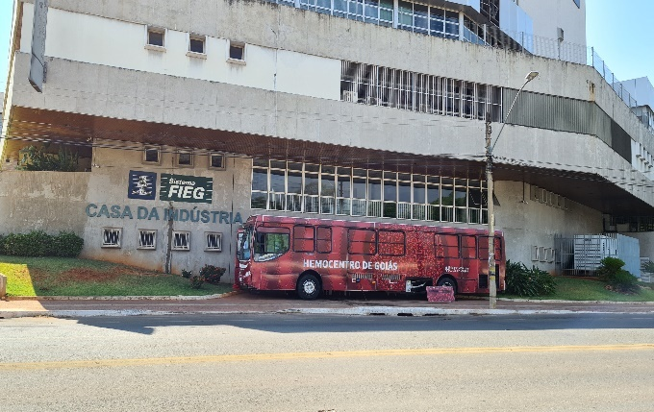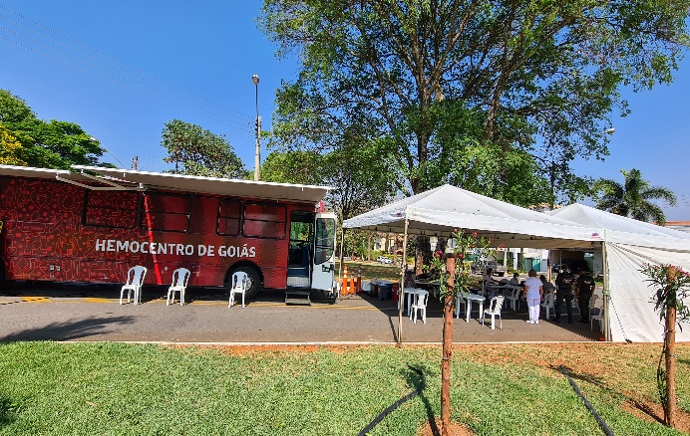

FIEG Casa da Indústria-Goiânia -01/10/2021

Condomínio Jardins Madri Goiânia – 13/10/2021

**IV. INDICADORES E METAS DE DESEMPENHO.**

Referência: outubro de 2021

|  |  |  |  |  |
| --- | --- | --- | --- | --- |
| **Indicadores de**  **Desempenho** | **Descrição** | **Memória de**  **Cálculo** | **Meta** | **Atual** |
| Percentual de pedidos de hemocomponentes x atendimento | Mede o percentual de atendimento de hemocomponentes  conforme solicitação. | Nº de solicitações  /pelo Nº de atendidos x100 | >= 94% | 96% |
| Percentual de Cumprimento de Visitas Técnicas assistidas pelo Hemocentro Coordenador nas  unidades assistidas | Mensura taxa de visitas do comitê transfusional as unidades assistidas pelo Hemocentro Coordenador. | Nº de visitas /Nº de unidades assistidas pelo Hemocentro Coordenador x 100 | >=99% | 0% |
| Percentual de doadores espontâneos na Hemorrede Pública Estadual | Mede taxa dos doadores com perfil espontâneos que procuram fazer doações por livre  demanda. | Nº de doadores espontâneos x100/ Nº de candidatos a doação | >=75% | 94% |
| Percentual de doadores de repetição na Hemorrede Pública  Estadual | Mede taxa de doadores de repetição que retornam para fazer  novas doações. | Nº de doadores de repetição x 100 / Nº de doadores aptos | >=60% | 36% |
| Percentual de Qualidade dos Hemocomponentes | Monitora a análise dos parâmetros de qualidade dos Hemocomponentes  produzidos. | Percentual de hemocomponentes avaliados x 100 / pela meta. | >=90% | 99% |
| Percentual de manifestações queixosas recebidas no sistema de ouvidoria SUS | Analisa a satisfação dos usuários do SUS em relação ao atendimento prestado pela unidade hospitalar. | Nº de manifestações queixosas recebidas no sistema de ouvidoria do SUS/ total de atendimentos realizados  mensalmente x 100 | < 5% | 0% |
|  | | | | |

**OUVIDORIA**

O indicador de resolução de queixas da ouvidoria é resolver as queixas apresentadas á unidade.

|  |  |
| --- | --- |
| **Usuário** | **outubro** |
| Percentual de resolução de queixas da  ouvidoria | 100% |
|  | |

**Fórmula:** *Total de demandas abertas/total de demandas respondidas x 100*

# SATISFAÇÃO DO USUÁRIO

|  |  |
| --- | --- |
| **Usuários** | **outubro** |
| Percentual de satisfação do usuário | 97% |
|  | |

|  |  |  |  |  |
| --- | --- | --- | --- | --- |
| **Demandas da Ouvidoria**  **Resolução** | | | | |
| **outubro/2021** | | | | |
| **USUÁRIOS** | **SUGESTÕES** | **SOLICITAÇÕES** | **QUEIXAS** | **% Resolução** |
| Pacientes / doadores | 0 | 0 | 0 | 100% |
| **Total** | **0** | **0** | **0** | **100%** |

|  |  |  |  |
| --- | --- | --- | --- |
| **Outubro/2021** | | | |
| **Avaliações** | **Pesquisa nos**  **Tabletes** | **Pesquisa no**  **TOTEN** |
| Quantidade de Respostas da pesquisa | 2.889 | 45 |
| Avaliação Geral Clientes no quesito  Elogios | 2.811 | 41 |
| Avaliação Geral Clientes no quesito  Sugestões/Não Opinaram | 59 | 02 |
| Avaliação Geral Clientes no quesito  Solicitações de Melhoria. | 19 | 02 |
|  | | |

|  |  |
| --- | --- |
| **Outubro/2021** | |
| **Avaliações** | **Rede Sociais** |
| Avaliação no quesito elogios | 00 |
| Avaliação no quesito críticas | 01 |
| Avaliação no quesito dúvidas | 42 |
| **Total: 43** |  |

**V.ATIVIDADES DESENVOLVIDA**

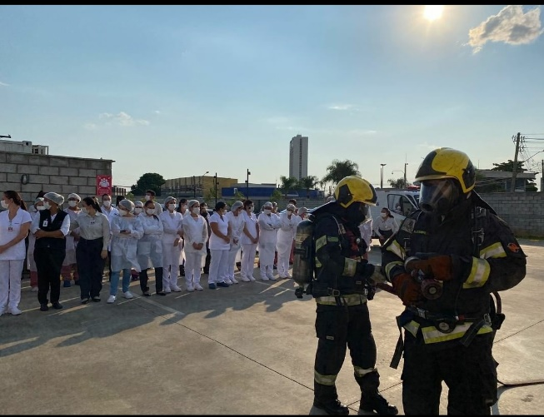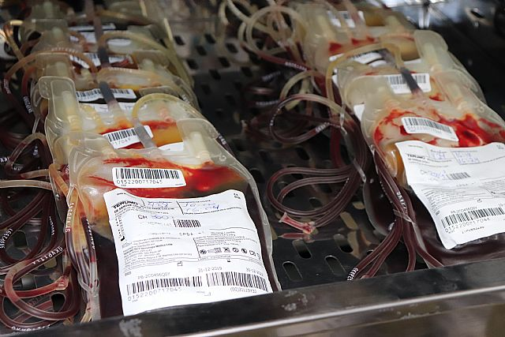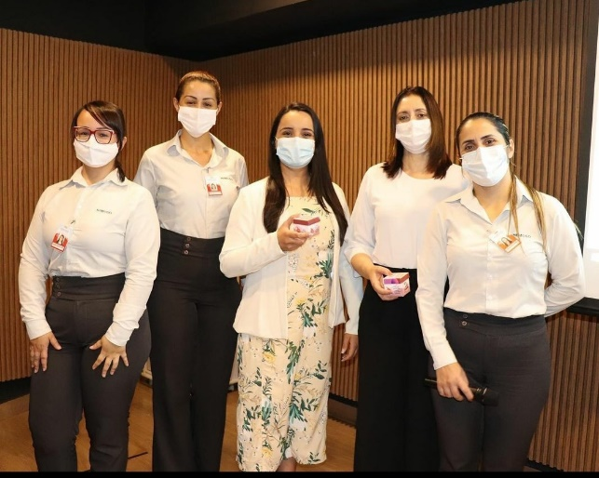

Escritório da Qualidade realiza ação para difundir o Planejamento Estratégico para todos colaboradores da Rede Hemo.

Rede Hemo Estadual e Secretaria Municipal de Saúde de Goiânia assinam termo de cooperação, formalizando o fornecimento e remanejamento de hemocomponentes para as unidades de saúde municipal.

Rede Estadual de Hemocentros – Rede Hemo reforça a importância dos cuidados para prevenção de câncer de mama.

Hemocentro Coordenador Profesor Nion Albernaz realiza 1° Simulado de Evacuação de Emergência em casos de Incêndio.

Atenciosamente,

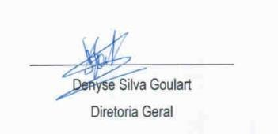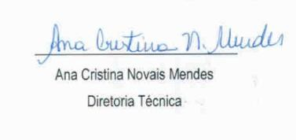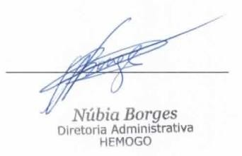



Relatório elaborado pela Diretoria da Hemorrede e aprovado pelo Conselho de Administração em / /

Dr. Valterli Leite Guedes

Presidente do Conselho de Administração do Idtech